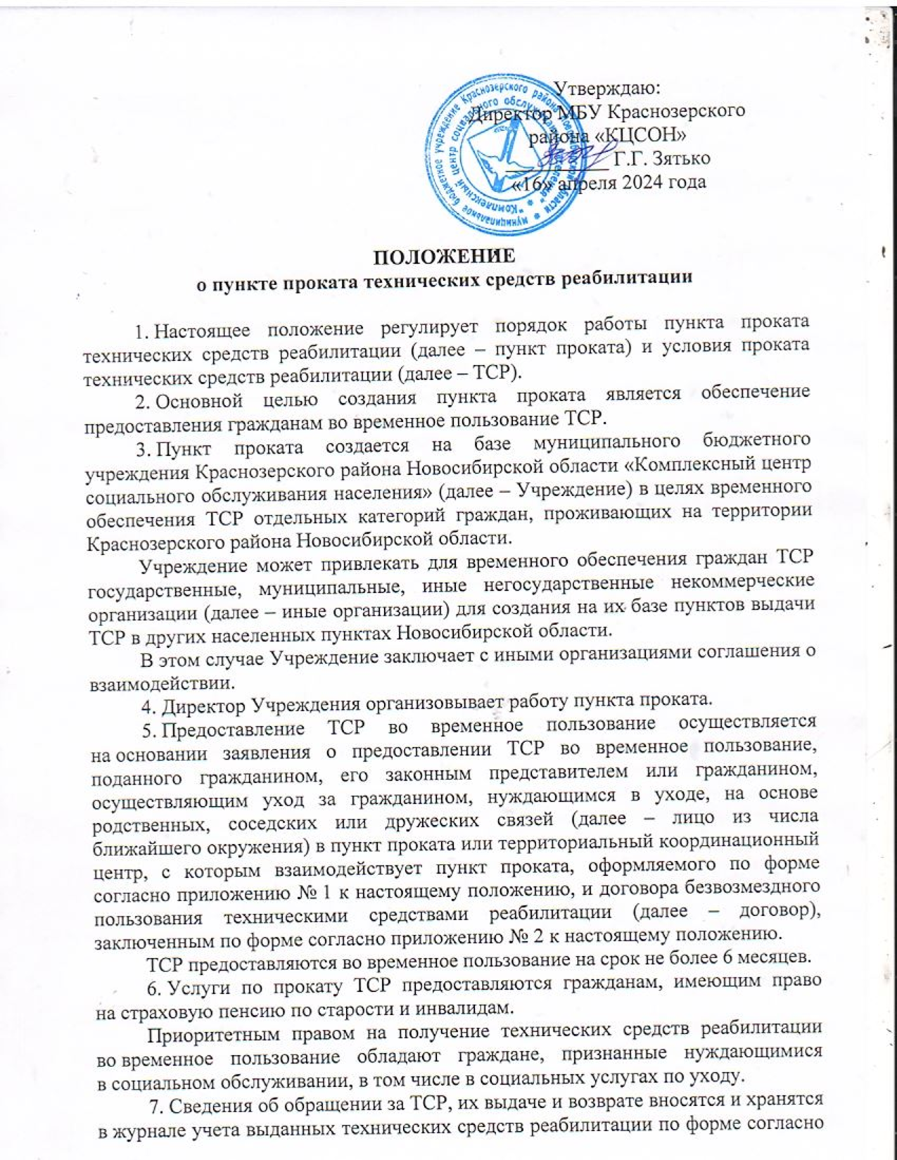

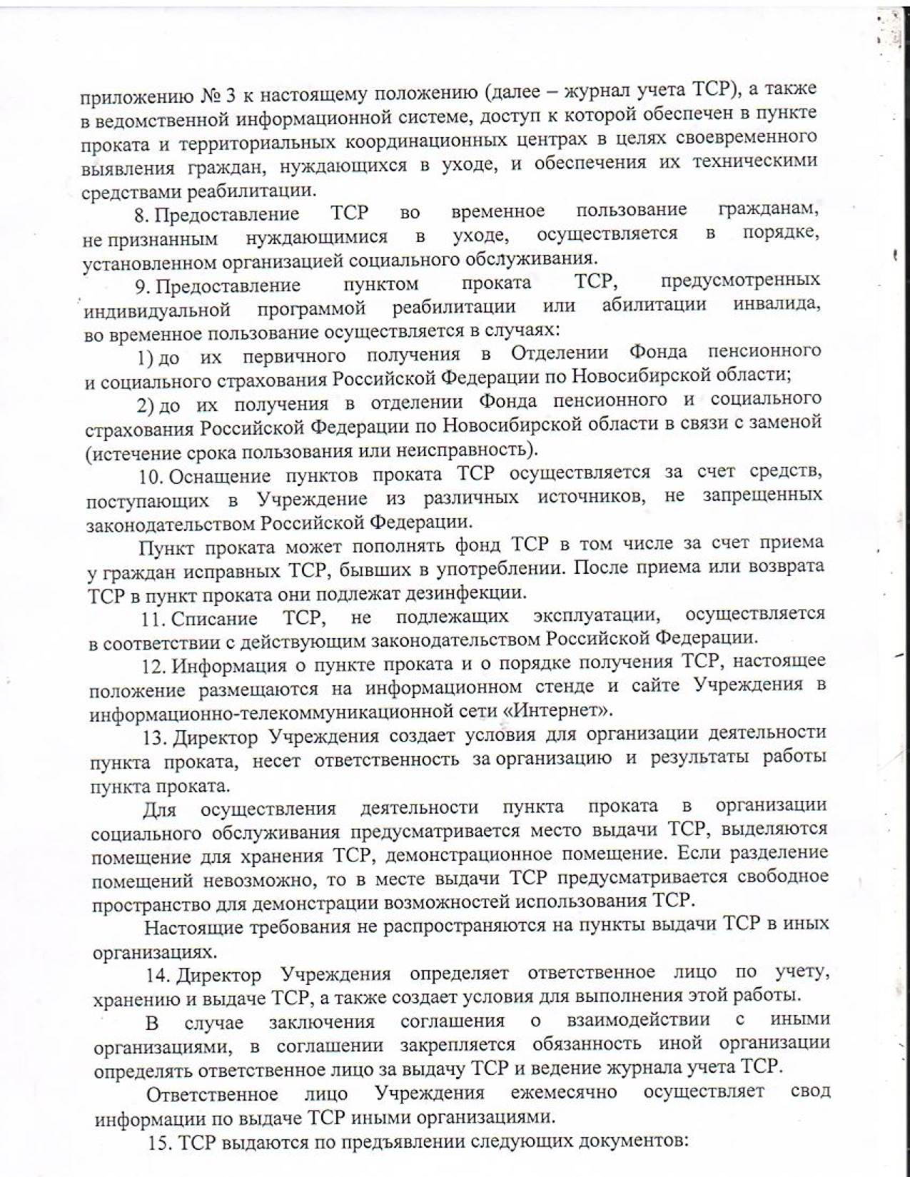

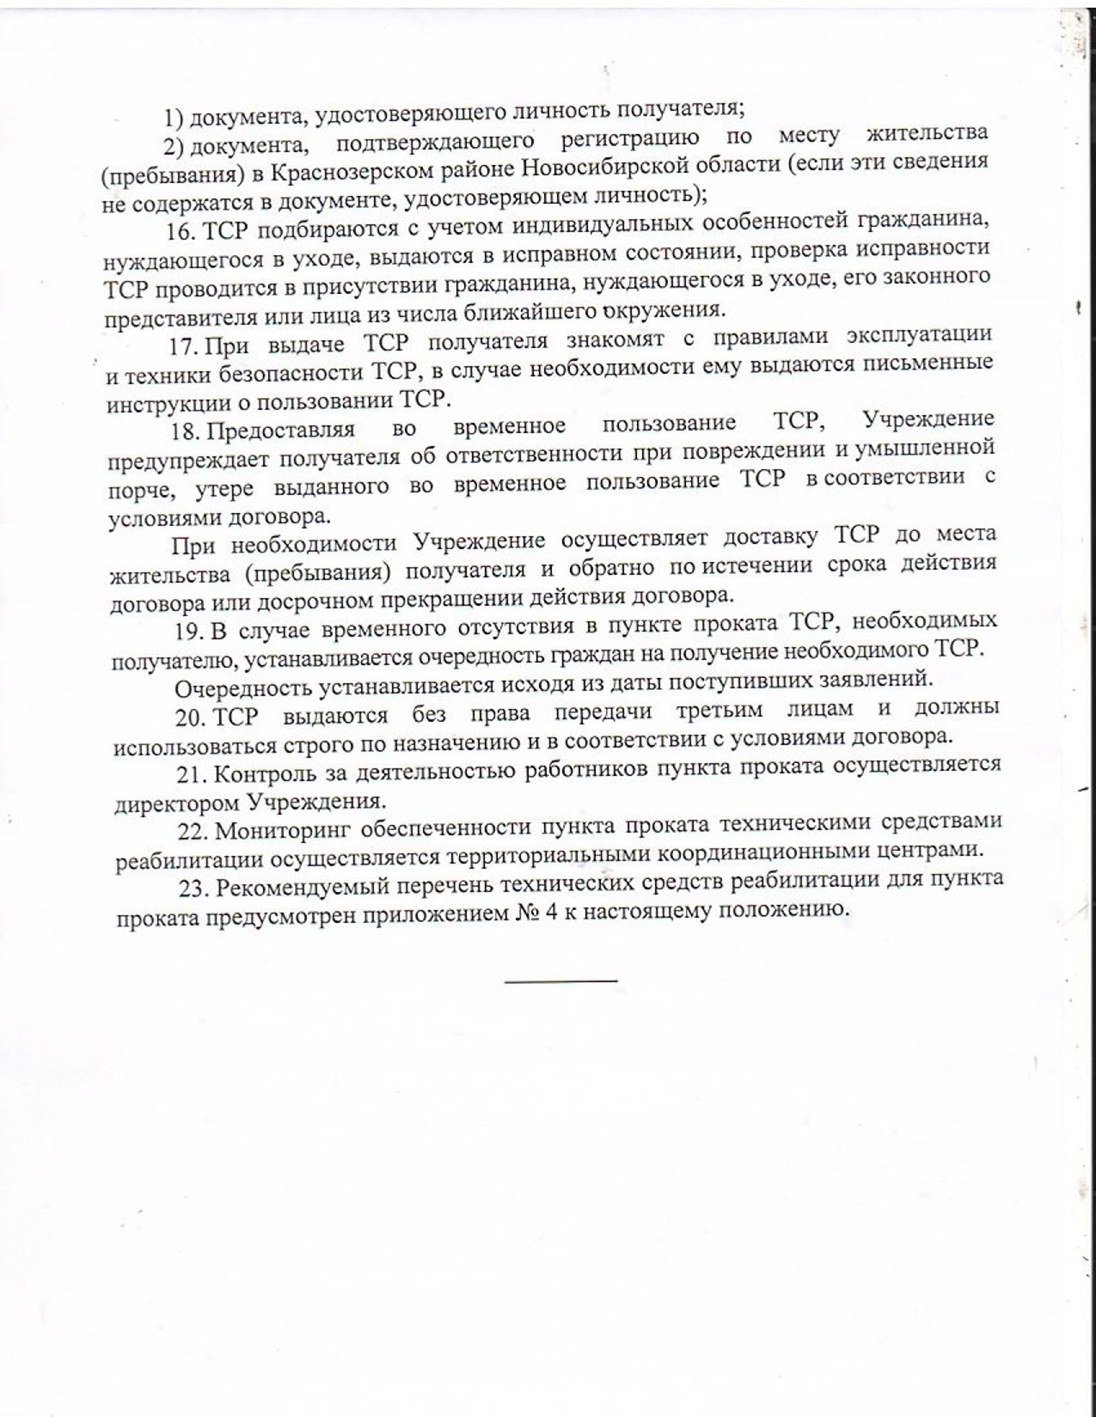

ПРИЛОЖЕНИЕ № 1

к положению о пункте проката

технических средств реабилитации

Директору

МБУ Краснозерского

района «КЦСОН»

Зятько Г.Г.

от _______________________________

_________________________________

СНИЛС: _________________________

Документ, удостоверяющий личность:

серия: ___________________________

номер: ___________________________

выдан: ___________________________

_________________________________

дата выдачи: ______________________

Адрес: ___________________________

_________________________________

_________________________________

Телефон: _________________________

**ЗАЯВЛЕНИЕ**

**о предоставлении технического средства**

**реабилитации во временное пользование**

Прошу предоставить техническое средство реабилитации во временное пользование на период с «___» _________ 20___ г. по «___» _________ 20__ г.

______________________________________________________________________

______________________________________________________________________

(наименование необходимых технических средств реабилитации)

К заявлению прилагаю следующие документы:

1. ____________________________________________________________________;

2. ____________________________________________________________________;

3. ____________________________________________________________________.

____________________ _____________________  
 (дата обращения) (подпись заявителя)

_________

ПРИЛОЖЕНИЕ № 2

к положению о пункте проката технических средств реабилитации

ФОРМА

**ДОГОВОР**

**безвозмездного пользования техническими средствами реабилитации**

р.п. Краснозерское «___» ___________ 20___ г.

Муниципальное бюджетное учреждение Краснозерского района Новосибирской области «Комплексный центр социального обслуживания населения», именуемое в дальнейшем «Учреждение», в лице директора Зятько Галины Геннадьевны, действующего на основании Устава, с одной стороны, и гражданин ________________________________________________________________________________________________________________________________________,

(фамилия, имя, отчество (последнее - при наличии) гражданина,

год рождения, группа инвалидности (при наличии)

документ, удостоверяющий личность ______________________________________

(серия, номер, когда и кем выдан)

______________________________________________________________________,

зарегистрированный по адресу: __________________________________________,

(район, город, улица, дом, квартира)

проживающий по адресу: ________________________________________________,

(район, город, улица, дом, квартира)

именуемый в дальнейшем «Получатель», с другой стороны, совместно именуемые «Стороны», заключили настоящий Договор о нижеследующем.

**1. Предмет Договора**

1.1. Учреждение обязуется предоставлять Получателю на безвозмездной основе во временное пользование техническое средство реабилитации (далее – ТСР) в полной исправности_______________________________________________

______________________________________________________________________

(наименование ТСР, количество)

сроком с «___» __________ 20___ г. по «___» __________ 20___ г.

1.2. Срок действия Договора не может превышать 6 месяцев. По соглашению Сторон Договор может быть возобновлен на новый срок.

**2. Обязательства Сторон**

2.1. Обязанности Учреждения:

2.1.1. Передать Получателю ТСР в исправном состоянии на основании Акта приема-передачи технического средства реабилитации (далее – Акт приема-передачи ТСР), в котором отражается фактическое состояние ТСР и комплектация. После подписания Акта приема-передачи ТСР претензии к переданному по договору безвозмездного пользования ТСР не принимаются.

2.1.2. Проверить исправность ТСР в присутствии Получателя.

2.1.3. Ознакомить Получателя с правилами эксплуатации, хранения и техники безопасности ТСР, в случае необходимости выдать письменные инструкции о пользовании указанным средством.

2.1.4. При необходимости Учреждение осуществляет доставку ТСР до места жительства (пребывания) Получателя и обратно по истечении срока действия договора или его досрочном прекращении.

2.2. Обязанности Получателя:

2.2.1. Поддерживать ТСР в исправном состоянии, пользоваться им в соответствии с его назначением, не предоставлять другим лицам, не производить разборку и ремонт ТСР.

2.2.2. По истечении срока пользования, указанного в пункте 1.1 настоящего Договора, вернуть ТСР Учреждению в чистом виде, исправном состоянии с учетом естественного износа. Возвращенное ТСР должно быть пригодно для последующей его эксплуатации.

**3. Возврат ТСР**

3.1. Срок использования ТСР исчисляется в календарных днях. Если день возврата совпадает с выходным днем, то ТСР должно быть возвращено в первый рабочий день после окончания согласованного в Договоре срока пользования.

3.2. При возврате ТСР оформляется Акт возврата ТСР с описанием его состояния.

**4. Ответственность Сторон**

4.1. Если во время действия Договора ТСР получит повреждения, восстановительный ремонт ТСР производится за счет Получателя.

4.2. За неисполнение или ненадлежащее исполнение настоящего Договора Стороны несут ответственность в соответствии с действующим законодательством.

4.3. Стороны освобождаются от ответственности за частичное или полное неисполнение обязательств по настоящему Договору, если такое неисполнение явилось следствием обстоятельств непреодолимой силы.

**5. Заключительные положения**

5.1. Все вопросы, не урегулированные настоящим Договором, разрешаются Сторонами путем переговоров. При недостижении согласия споры разрешаются в судебном порядке.

5.2. Настоящий Договор составлен в двух экземплярах для каждой из Сторон, идентичных и имеющих одинаковую юридическую силу.

5.3. Приложения, являющиеся неотъемлемой частью Договора:

акты приема-передачи ТСР по форме согласно приложениям № 1, 2 к Договору.

**6. Реквизиты и подписи Сторон**

|  |  |
| --- | --- |
| Учреждение:  муниципальное бюджетное учреждение Краснозерского района Новосибирской области «Комплексный центр социального обслуживания населения»  632902, Новосибирская область, Краснозерский район, р.п. Краснозерское, ул. Ленина, 20 а  ИНН 5427107315/КПП 542701001  р/с 03234643506270005100  СИБИРСКОЕ ГУ БАНКА РОССИИ // УФК по Новосибирской области  г. Новосибирск  БИК 015004950, л/с 813100015 | Получатель:  _______________________________  _______________________________  **_________________________________** |
| Директор  __________________ Зятько Г.Г.  м.п | _________________ _____________ |

ПРИЛОЖЕНИЕ № 1

к договору безвозмездного пользования

техническими средствами реабилитации

**АКТ**

**приема-передачи ТСР по договору безвозмездного**

**пользования техническими средствами реабилитации**

р.п. Краснозерское «___» _________ 20___ г.

Муниципальное бюджетное учреждение Краснозерского района Новосибирской области «Комплексный центр социального обслуживания населения», именуемое в дальнейшем «Учреждение», в лице директора Зятько Галины Геннадьевны, действующего на основании Устава, с одной стороны, и гражданин ___________________________________________________________________,

(фамилия, имя, отчество – последнее при наличии)

именуемый в дальнейшем Получатель, с другой стороны, составили настоящий акт о нижеследующем:

в соответствии с договором безвозмездного пользования техническими средствами реабилитации № ________ от «___» ___________ 20___ г. Учреждение передало, а Получатель принял следующее(ие) ТСР:

1. ____________________________________________________________________

2. ____________________________________________________________________

... ____________________________________________________________________

В результате осмотра вышеуказанного ТСР неисправности не выявлены. Стороны друг к другу претензий не имеют.

Настоящий акт составлен в двух экземплярах, имеющих одинаковую юридическую силу, по одному для каждой из Сторон.

|  |  |
| --- | --- |
| Учреждение:  муниципальное бюджетное учреждение Краснозерского района Новосибирской области «Комплексный центр социального обслуживания населения»  632902, Новосибирская область, Краснозерский район, р.п. Краснозерское, ул. Ленина, 20 а  ИНН 5427107315/КПП 542701001  р/с 03234643506270005100  СИБИРСКОЕ ГУ БАНКА РОССИИ // УФК по Новосибирской области  г. Новосибирск  БИК 015004950, л/с 813100015 | Получатель:  _______________________________  _______________________________  **_________________________________** |
| Директор  __________________ Зятько Г.Г.  м.п | _________________ _____________ |

ПРИЛОЖЕНИЕ № 2

к договору безвозмездного пользования

техническими средствами реабилитации

**АКТ**

**приема-передачи ТСР по договору безвозмездного**

**пользования техническими средствами реабилитации**

р.п. Краснозерское «___» ______________ 20___ г.

Гражданин ______________________________________________________________________,

(фамилия, имя, отчество – последнее при наличии)

именуемый в дальнейшем Получатель, с одной стороны, и муниципальное бюджетное учреждение Краснозерского района Новосибирской области «Комплексный центр социального обслуживания населения», именуемое в дальнейшем «Учреждение», в лице директора Зятько Галины Геннадьевны, действующего на основании Устава, с другой стороны, составили настоящий акт о нижеследующем:

В соответствии с договором безвозмездного пользования техническими средствами реабилитации № ________ от «___» ___________ 20___ г. Получатель передал, а Учреждение приняло следующее(ие) ТСР:

1. ____________________________________________________________________

2. ____________________________________________________________________

... ____________________________________________________________________

В результате осмотра вышеуказанного ТСР неисправности не выявлены. Стороны друг к другу претензий не имеют.

Настоящий акт составлен в двух экземплярах, имеющих одинаковую юридическую силу, по одному для каждой из Сторон.

|  |  |
| --- | --- |
| Учреждение:  муниципальное бюджетное учреждение Краснозерского района Новосибирской области «Комплексный центр социального обслуживания населения»  632902, Новосибирская область, Краснозерский район, р.п. Краснозерское, ул. Ленина, 20 а  ИНН 5427107315/КПП 542701001  р/с 03234643506270005100  СИБИРСКОЕ ГУ БАНКА РОССИИ // УФК по Новосибирской области  г. Новосибирск  БИК 015004950, л/с 813100015 | Получатель:  _______________________________  _______________________________  **_________________________________** |
| Директор  __________________ Зятько Г.Г.  м.п | _________________ _____________ |

ПРИЛОЖЕНИЕ № 3

к положению о пункте проката технических средств реабилитации

**ЖУРНАЛ**

**учета выданных технических средств реабилитации**

|  |  |  |  |  |  |  |  |  |  |
| --- | --- | --- | --- | --- | --- | --- | --- | --- | --- |
| №  п/п | Дата подачи заявления | Фамилия, имя, отчество (последнее – при наличии) | Адрес места регистрации, адрес фактического проживания | Категория получателя ТСР | Наименование ТСР | Инвентарный номер ТСР | Номер, дата договора | Срок возврата по договору | Подпись гражданина |
|  |  |  |  |  |  |  |  |  |  |

_________

ПРИЛОЖЕНИЕ № 4

к положению о пункте проката технических средств реабилитации

**Рекомендуемый перечень технических средств реабилитации**

|  |  |
| --- | --- |
| №  п/п | Наименование |
| 1 | Кровать функциональная |
| 2 | Боковое ограждение для кровати (совместимое с кроватью) |
| 3 | Противопролежневый матрац трубчатый, в том числе гелевый |
| 4 | Противопролежневый матрац ячеистый, в том числе гелевый |
| 5 | Противопролежневая подушка для сидения |
| 6 | Подушка для позиционирования/валик |
| 7 | Лестница для подъема больного с жесткими перекладинами,  4-х ступенчатая |
| 8 | Диск поворотный для пересаживания |
| 9 | Опора под спину/опора для сиденья |
| 10 | Скользящая простынь/скользящий рукав |
| 11 | Скользящая доска для пересаживания |
| 12 | Прикроватный столик |
| 13 | Поручень прикроватный |
| 14 | Пояс вспомогательный для перемещения/пояс-ремень |
| 15 | Ходунки-опоры/ходунки-шагающие |
| 16 | Поднос с фиксатором для установки на ходунки (совместимый с ходунками) |
| 17 | Трость опорная/трость многоопорная |
| 18 | Костыли подмышечные с устройством противоскольжения |
| 19 | Костыли с опорой под локоть с устройством противоскольжения |
| 20 | Кресло-коляска с ручным приводом комнатная |
| 21 | Кресло-коляска с ручным приводом прогулочная |
| 22 | Кресло-коляска с ручным приводом для лиц с большим весом комнатная |
| 23 | Кресло-стул с санитарным оснащением/кресло-туалет |
| 24 | Насадка на унитаз с поручнем |
| 25 | Опора для туалета/поручень для туалета |
| 26 | Ступеньки с поручнем/ступеньки без поручня |
| 27 | Сиденье для ванной/сиденье для ванной поворотное |
| 28 | Стул/табурет для мытья в ванне (душе) |
| 29 | Ванна-простыня для мытья в постели |
| 30 | Ванна для мытья в постели каркасная |
| 31 | Ванна для мытья в постели надувная |
| 32 | Ванночка для мытья головы/ ванночка для мытья головы надувная |
| 33 | Прикроватный подъемник |

_________